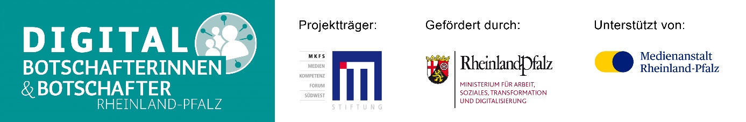
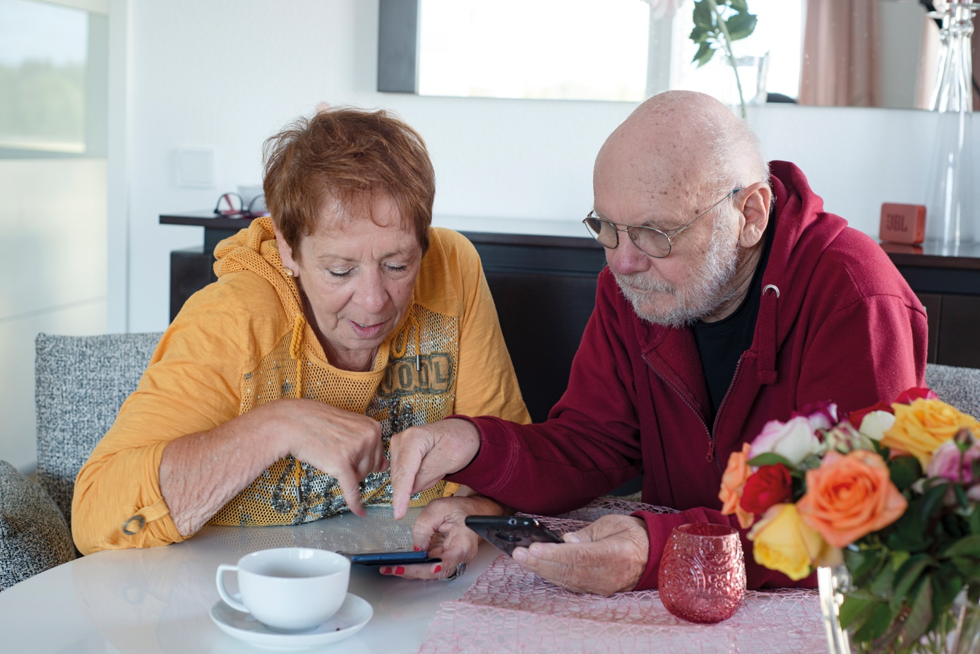
Fotograf: Jonas Otte
Jetzt den Schritt in die digitale Welt wagen: Landesweite Aktionswoche der Digital-Botschafterinnen und -Botschafter vom 17. bis 27. Juni 2022!
Sie sind 60 Jahre oder älter? Sie möchten den Umgang mit Internet, Smartphone und Co. lernen? Sie wissen aber nicht, wo Sie anfangen sollen oder wen Sie um Hilfe fragen können?
Die Digital-Botschafterinnen und -Botschafter Rheinland-Pfalz begleiten Menschen ab 60 Jahren kostenlos auf dem Weg in die digitale Welt und erreichen insbesondere die Menschen, die bisher wenig oder gar keine Erfahrung mit der digitalen Welt machen konnten. Sie bieten ihre Unterstützung individuell bei Ihnen zu Hause, in offenen Begegnungsorten in Ihrer Region wie Smartphone-Treffs oder auch in Altenpflegeeinrichtungen an.
Am 24. Juni findet der dritte bundesweite Digitaltag statt (https://digitaltag.eu/). Aus diesem Anlass startet das Projekt „Digital-Botschafterinnen und -Botschafter Rheinland-Pfalz“ eine Aktionswoche, um noch mehr ältere Menschen zu ermutigen, den Schritt in die digitale Welt zu wagen. Sie haben die Möglichkeit, einen Termin für einen Hausbesuch mit den Ehrenamtlichen zu vereinbaren. Alternativ können Sie auch an einem der Angebote vor Ort teilnehmen, die viele der Ehrenamtlichen anbieten. Sie brauchen keine Vorkenntnisse. Tablets zum Ausprobieren können die Digital-Botschafterinnen und -Botschafter mitbringen.
Sie sind interessiert? Dann melden Sie sich für die Aktionswoche vom 17. - 27. Juni unter folgender Nummer:
Hier entsprechenden Kontakt (Telefon und Mail) der VG/Kreis/Stadt etc. einfügen, die die Anfragen entgegennimmt und an die Ehrenamtlichen weiterleitet.
Die Ehrenamtlichen werden dann informiert und kommen auf Sie zu, um mit Ihnen einen Termin auszumachen. Die Aktionswoche wird von zahlreichen Kommunen und Gemeinden unterstützt.
Die Gemeinde/Verbandsgemeinde/ der Kreis/die Stadt XY (passende Formulierung auswählen) ist Partner der regionalen Digital-Botschafterinnen und -Botschafter und unterstützt die Aktionswoche.
Die Stiftung MedienKompetenz Forum Südwest, das Ministerium für Arbeit, Soziales, Transformation und Digitalisierung und die Medienanstalt Rheinland-Pfalz haben das Projekt „Digital-Botschafterinnen und -Botschafter Rheinland-Pfalz“ 2018 ins Leben gerufen.

Mehr Informationen zum Projekt unter www.digital-botschafter.rlp.de oder der Telefonnummer 06131/279675.

